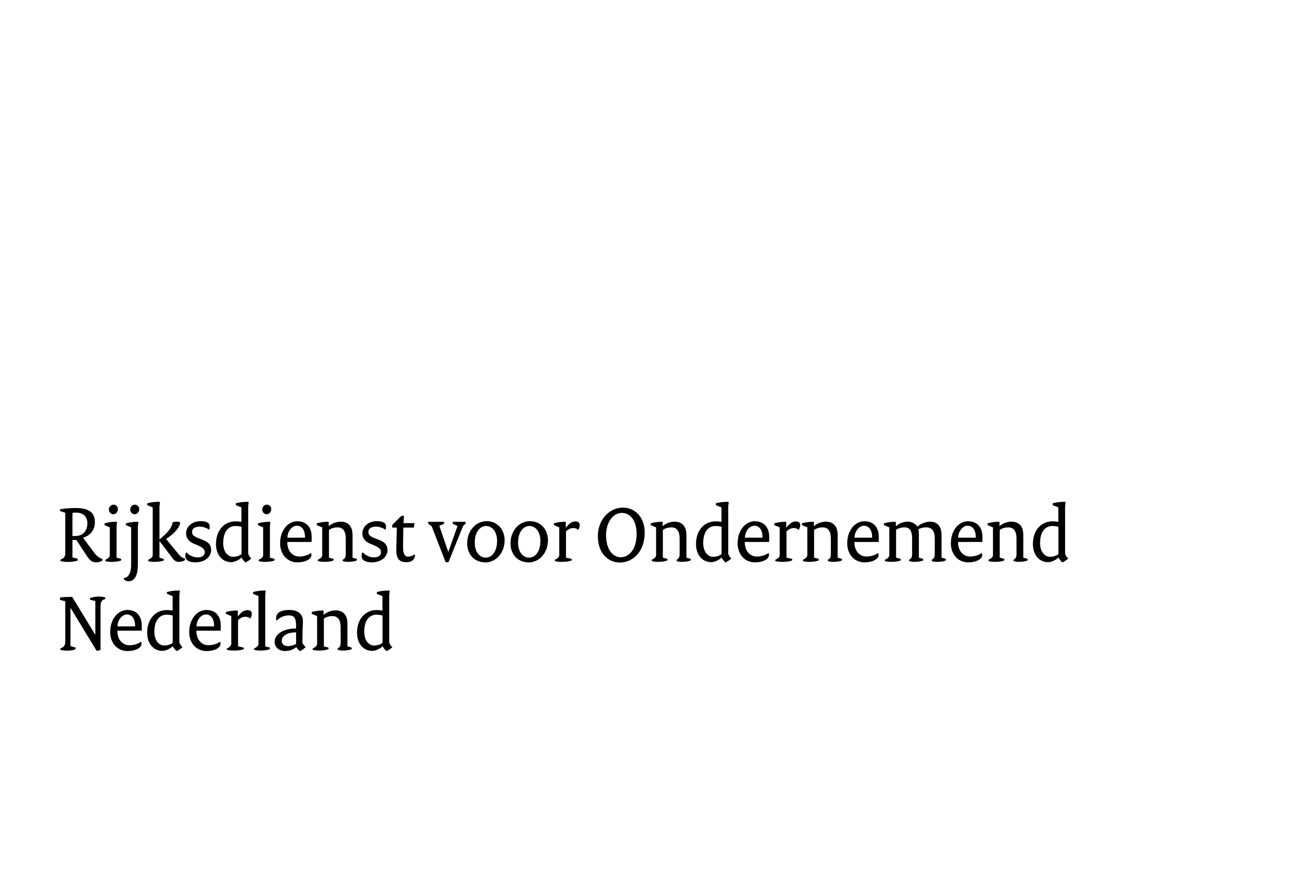

Projectplan

Project met EMFAF-subsidie

U wilt een project doen met subsidie uit het European Maritime Fisheries and Aquaculture Fund (EMFAF). Hiervoor maakt u een projectplan. U gebruikt hiervoor dit format. In het plan legt u uw plannen uit en beschrijft u wat u wilt bereiken met het project.
Compleet en gedetailleerd
Zorg dat de informatie in dit projectplan compleet en zo gedetailleerd mogelijk is. U kunt ook afbeeldingen toevoegen. Er is geen maximaal aantal woorden in de tekstblokken, maar probeer uw antwoorden zo kort en bondig mogelijk te houden.
Bijlagen bij uw projectplan
Kunt u de informatie niet in de tekstblokken kwijt? Of wilt u verwijzen naar een document? Voeg dit als bijlage toe aan het projectplan. Verwijs in uw antwoord op de vraag naar de bijlage en vul de tabel in bij hoofdstuk 6. Houd uw projectplan wel overzichtelijk.
Waarom een format?
Als wij uw aanvraag beoordelen gebruiken we ook kennis van experts buiten RVO. Zij geven ons advies met de informatie uit uw projectplan. Om de projecten goed te kunnen vergelijken, gebruiken we een format. Zo is de informatie die we ontvangen zo gelijk mogelijk.

Inhoudsopgave
Project met EMFAF-subsidie 1
1. Gegevens van aanvrager, penvoerder, kennisinstelling en andere deelnemers 3
a. Aanvrager (geen samenwerkingsverband) 3
b. Deelnemers (alleen bij een samenwerkingsverband) 3
c. Hoe activiteiten afstemmen (alleen bij een samenwerkingsverband) 3
d. Penvoerder (alleen bij een samenwerkingsverband) 4
e. Betrokken kennisinstelling (alleen als geen van de deelnemers een kennisinstelling is) 4
2. Beschrijving project 5
a. Titel van het project 5
b. Beschrijving 5
c. Aanleiding en noodzaak project 5
d. Doel(en) 5
e. Projectresultaten 5
f. Andere projecten 6
g. Resultaatindicatoren 6
3. Planning en begroting project 7
a. Planning van de activiteiten 7
b. Toelichting op de activiteiten 7
c. Vergunningen en ontheffingen 7
d. Risico’s 8
e. Vaartuig 8
f. Bruto tonnage (bt) 8
g. Begroting 8
h. Communicatieplan 8
4. Selectiecriteria 9
5. Ondertekening 10
a. Aanvrager/deelnemers samenwerkingsverband 10
b. Penvoerder 11
c. Kennisinstelling 11
6. Bijlagen bij dit projectplan 12

Gegevens van aanvrager, penvoerder, kennisinstelling en andere deelnemers

In dit hoofdstuk beschrijft u wie het innovatieproject uitvoert.

Aanvrager (geen samenwerkingsverband)
Naam organisatie:

Naam tekenbevoegd persoon:

Taken bij de uitvoering van het project:

Naam contactpersoon (als dit iemand anders is dan de tekenbevoegde persoon):

Deelnemers (alleen bij een samenwerkingsverband)
Voert u het project uit in een samenwerkingsverband? Beschrijf voor alle deelnemers wie waarvoor verantwoordelijk is.
Naam organisatie | Naam tekenbevoegd persoon | Taken en verantwoordelijk-heden | Naam contactpersoon (als anders dan tekenbevoegd persoon)

Hoe activiteiten afstemmen (alleen bij een samenwerkingsverband)
Hoe bent u van plan de activiteiten van de verschillende deelnemers op elkaar af te stemmen? En hoe zorgt u ervoor dat alle deelnemers hun activiteiten uitvoeren? Probeer uw antwoord te geven in maximaal 25 regels.

Wilt u een samenwerkingsovereenkomst opstellen? Voeg deze toe als bijlage. Hiermee regelt hoe u ervoor zorgt dat het project succesvol verloopt en wat u doet als dat niet gebeurt. Een samenwerkingsovereenkomst is niet verplicht.

Penvoerder (alleen bij een samenwerkingsverband)
Bij een samenwerkingsverband wijzen de deelnemers samen een penvoerder aan. U beschrijft wie de penvoerder is. Een penvoerder kan één van de deelnemers in het samenwerkingsverband zijn, maar dit hoeft niet. U vindt de taken van de penvoerder op Betrokken partijen.
Naam organisatie:

Naam tekenbevoegd persoon (als penvoerder een organisatie is):

Taken bij de uitvoering van het project:

Naam contactpersoon (als penvoerder een organisatie is):

Betrokken kennisinstelling (alleen als geen van de deelnemers een kennisinstelling is)
De betrokkenheid van de kennisinstelling moet gewaarborgd zijn bij het project. Deze heeft een actieve rol bij de uitvoering van uw project en valideert de resultaten.
Naam kennisinstelling:

Contact- en tekenbevoegd persoon:

Verklaring van kennisinstelling dat zij betrokken zijn bij het project:

Beschrijving project

Titel van het project

Beschrijving
Beschrijf in een korte en krachtige pitch wat uw project uniek maakt. Hoe duidelijker uw beschrijving, hoe beter wij uw project kunnen beoordelen.

Aanleiding en noodzaak project
Beschrijf de aanleiding van het project en geef een probleemanalyse. Hierin staat ook wat de noodzaak is voor dit project.

Doel(en)
Beschrijf één of meer doelen van het project. Hiermee geeft u aan wat u met het project wilt bereiken. Een goed doel sluit aan bij de probleemanalyse. Voor het overzicht kunt u het doel in subdoelen verdelen.
Voorbeeld
- Doel: Vermindering van de discard door nieuwe technieken en deze introduceren aan de sector.

Dit zijn eigenlijk 2 doelen, waarbij het laatste afhankelijk is van het eerste. Deze kunnen worden opgesplitst:
- Subdoel 1: Ontwikkelen van nieuwe technieken die de discard vermindert.
- Subdoel 2: Introductie van toepasbare technieken aan de sector.

Projectresultaten
Geef per (sub)doel aan welke resultaten u verwacht. Bijvoorbeeld een vermindering van uitstoot, een product, dienst, proces, bedrijfsmodel of methode. Een resultaat kan gekoppeld zijn aan meerdere doelen. Maak de resultaten zo concreet mogelijk. U gebruikt hiervoor criteria, zoals een percentage, aantal, grootte of massa. Hiermee kunnen we toetsen of de projectresultaten zijn gehaald.
Voorbeeld

Niet concreet/niet te toetsen | Concreet/wel te toetsen
Beter voor milieu | Uitstoot van CO₂ met 20% verminderd.
Verbetering van het rendement | Kostenreductie van 2%.  Kwaliteitsverhoging van 5%.
Workshops gerealiseerd | 4 workshops gerealiseerd.  80 mensen deelgenomen aan 4 workshops.
Verpakking vis verbeterd | Houdbaarheid vis 1% gestegen door nieuwe verpakking.  Minimaal 60% positieve consumentreacties op nieuwe verpakking.

Andere projecten
Is dit project een vervolg op een eerder project? Vul dan hier de naam van dat project in en geef een samenvatting van de resultaten. Beschrijf ook hoe u de resultaten gaat gebruiken bij de uitvoering van dit nieuwe project.
Hangt uw project samen met andere projecten? Beschrijf dan deze samenhang en hoe de projecten elkaar aanvullen. Geef ook aan of deze projecten van invloed kunnen zijn op de projectresultaten en hoe hierop wordt gestuurd.

Resultaatindicatoren
De resultaatindicatoren gaan over de verwachte resultaten uit uw project. U vult de vragen hieronder in en licht toe hoe u bij de ingevulde getallen bent gekomen. De cijfers vult u ook in het digitale aanvraagformulier in.
Innovaties uit het project
Hoeveel innovaties verwacht u dat er uit uw project komen?

Om welke innovaties gaat het?
Type innovatie | Aantal
Aantal nieuwe producten | <invulvak>
Aantal nieuwe diensten | <invulvak>
Aantal nieuwe processen | <invulvak>
Aantal nieuwe bedrijfsprocessen | <invulvak>
Aantal nieuwe methoden | <invulvak>

Geef een toelichting op de innovaties uit het project.

Planning en begroting project

Planning van de activiteiten
U maakt een planning van de activiteiten waarin u de activiteiten per resultaat beschrijft. U kunt hiervoor het voorbeeld gebruiken, maar mag ook een eigen planning maken. Voeg de planning als bijlage bij het projectplan toe.
Activiteitenplanning
Resultaat | Activiteit | Mijlpaal | Tijdpad | Realisatie
<resultaat 1> |  | <mijlpaal 1> | <mnd/jr–mnd/jr> | <wk/jr>
 | <activiviteit 1.1> |  | <mnd/jr–mnd/jr> | <wk/jr>
 | <activiviteit 1.2> | <mijlpaal 1> | <mnd/jr–mnd/jr> | <wk/jr>
 | <activiviteit 1.3> |  | <mnd/jr–mnd/jr> | <wk/jr>
<resultaat 2> |  |  | <mnd/jr–mnd/jr> | <wk/jr>
 | <activiviteit 2.1> |  | <mnd/jr–mnd/jr> | <wk/jr>
 | <activiviteit 2.2> |  | <mnd/jr–mnd/jr> | <wk/jr>
<resultaat 3> |  | <mijlpaal 1> | <mnd/jr–mnd/jr> | <wk/jr>
 | <activiviteit 3.1> |  | <mnd/jr–mnd/jr> | <wk/jr>
 | <activiviteit 3.2> |  | <mnd/jr–mnd/jr> | <wk/jr>
 | <activiviteit 3.3> |  | <mnd/jr–mnd/jr> | <wk/jr>
 | <activiviteit 3.4> |  | <mnd/jr–mnd/jr> | <wk/jr>

Mijlpalen
Duurt uw project langer dan één jaar? Voeg dan ook mijlpalen toe in uw planning. Voor projecten korter dan één jaar hoeft dit niet, maar kan het wel handig zijn.
Mijlpalen zijn belangrijke momenten in het project. Het is handig als deze aansluiten bij een projectresultaat. Beschrijf hoe u ervoor wilt zorgen dat u de mijlpalen gaat halen. En wat u doet als het niet lukt. Zo kunt u uw project beter in de gaten houden en op tijd bijsturen.

Toelichting op de activiteiten
U beschrijft de activiteiten en hoe en door wie ze worden uitgevoerd. Besteedt u de activiteiten uit aan derden, geef dan aan wie deze partij is.

Vergunningen en ontheffingen
Soms heeft u voor uw project vergunningen, ontheffingen of andere vormen van toestemming van de overheid nodig. Geef hier aan welke documenten u nodig heeft voor welke activiteiten en mijlpalen. En wat de status is van de aanvraag.

Risico’s
Wat kan ervoor zorgen dat u de doelen van het project niet haalt? Dit zijn de risico’s. Beschrijf de risico’s en geef bij elk aan hoe u deze wilt voorkomen en beperken.
Voorbeeld
- Andere organisatie: Is er afstemming nodig met andere organisaties of belanghebbenden? Zorgt dit voor vertraging? Voor welk deel zijn zij al betrokken bij het project dat u wilt?
- Seizoensgebonden activiteiten: Welk deel van de activiteiten die u wilt uitvoeren zijn seizoensgebonden? Zorgt dit voor vertraging?

Vaartuig
Zet u voor uw project een vissersvaartuig in? Of wilt u met uw project producten of processen ontwikkelen voor op een vissersvaartuig? Beschrijf of uw project een relatie met vissersvaartuigen heeft.
U stelt de Inspectie Leefomgeving en Transport (ILT) op de hoogte van uw idee voor een project. U vult hiervoor het formulier Melden wijziging of verbouwing vissersvaartuig in. Zo zorgt u ervoor dat u met het project aan de regels voldoet.

Bruto tonnage (bt)
Zorgt het project voor een hoger bruto tonnage (bt) van de vaartuig(en)? Het gaat om de vaartuigen die betrokken zijn bij het project.

Geef een toelichting op uw antwoord. Bijvoorbeeld waarom het project zorgt voor een hoger bt.

Begroting
In de begroting beschrijft u de verwachte kosten van uw project. U licht de kosten ook toe. De activiteiten, het tijdpad en de mijlpalen sluiten hierop aan. De begroting is een aparte bijlage. U vindt het format op de pagina van de subsidie.

Communicatieplan
In het communicatieplan beschrijft u de voorgenomen communicatieactiviteiten. De activiteiten, het tijdpad en de mijlpalen sluiten hierop aan. Het communicatieplan is een aparte bijlage. U vindt het format op de pagina van de subsidie.

Selectiecriteria

We rangschikken alle projecten met een aantal selectiecriteria. Dit bepaalt de volgorde waarop we de aanvragen gaan beoordelen. U vindt de selectiecriteria op de pagina van uw subsidie.
Hieronder geeft u per criterium aan hoe uw project hieraan voldoet Geef een gedetailleerde beschrijving. Onderbouw dit met kwantitatieve informatie, zoals cijfers, tabellen, grafieken of externe bronnen. Zorg voor een goede bronvermelding.

Ondertekening

Aanvrager/deelnemers samenwerkingsverband
De aanvrager ondertekent dit projectplan en verklaart dat de ingevulde gegevens kloppen.
Bij een samenwerkingsproject ondertekenen alle deelnemers dit plan. Ook machtigen zij de penvoerder voor het handelen namens het samenwerkingsverband. Regel deze machtiging ook door op Iemand machtigen of gemachtigd worden te klikken op Geef uw machtiging door. U gebruikt het formulier Mijn machtigingen mijn.rvo.nl Registreren en beheren. U hoeft de andere formulieren op de pagina niet te gebruiken.

Naam tekenbevoegde

Datum

Handtekening

Naam tekenbevoegde

Datum

Handtekening

Naam tekenbevoegde

Datum

Handtekening

Penvoerder
De penvoerder verklaart dat de ingevulde gegevens kloppen.

Naam tekenbevoegde

Datum

Handtekening

Kennisinstelling
Is de betrokken kennisinstelling geen deelnemer van het samenwerkingsverband? Dan verklaart hij hieronder dat hij betrokken is bij het project en dat de ingevulde gegevens kloppen.

Naam tekenbevoegde

Datum

Handtekening

Bijlagen bij dit projectplan
Vul in welke bijlagen u aan dit projectplan toevoegt. Voeg alleen relevante bijlagen toe, zoals een bewijs van de betrokkenheid van een kennisinstelling. U hoeft geen informatieve bijlagen mee te sturen, zoals een PowerPointpresentatie. In de bestandsnaam en titel van de bijlage voegt u het nummer toe.
De bijlagen die u hier invult horen alleen bij het projectplan en niet bij andere onderdelen van de aanvraag. U voegt de extra bijlagen in het digitale aanvraagformulier toe onder Overige bijlagen.
Nummer en titel bijlage | Bij welke vraag uit het projectplan hoort het | Paginanummer uit het projectplan | Eventuele toelichting
Activiteitenplanning | 3A
Begroting | 3G
Communicatieplan | 3H

